Syndicat des Enseignants du Bas-Rhin
03 88 84 19 19 – http://www.se-unsa67.net/

La lettre du SE-Unsa du Bas-Rhin ➢ 31 août 2015
L’actu 67 bleue l’actu nationale rouge

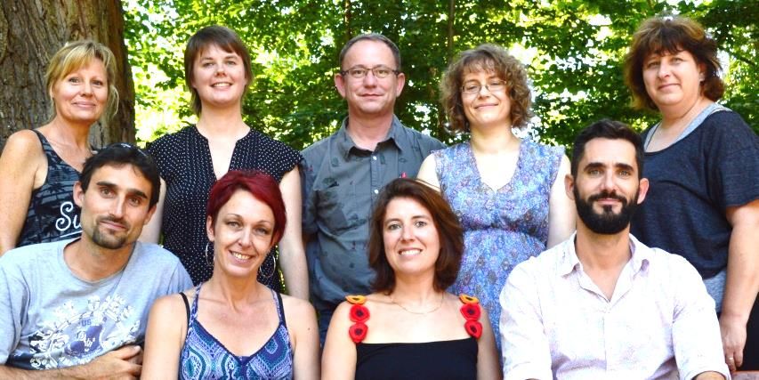

Bonne rentrée, collègues !

Une nouvelle rentrée arrive avec son lot d’appréhensions, de doutes, mais aussi de projets, d’envies et de résolutions.

L’équipe du SE-Unsa se tiendra bien sûr à vos côtés toute l’année. N’hésitez pas à nous contacter !

Le SE-Unsa l’a obtenue, battez-vous pour son augmentation !

En novembre, la Ministre a répondu au SE-Unsa qu’il y aurait une évolution positive de l’ISAE.
Après les paroles, les actes !
Les enseignants des écoles demandent l’égalité de traitement et exigent la reconnaissance de leur travail. Mêmes élèves, même suivi, même indemnité que les collègues du second degré!

ISAE à 1200 € : signez la pétition !

Mouvement :
Il reste environ 70 personnes sans affectation à l’issue du groupe de travail du 26 août. Prochaines opérations d’affectation lors de la CAPD du 2 septembre (à 15h30), qui suivra le comité technique d’ouvertures de classe (14h).
Le département sera toujours en léger surnombre, après le 2 septembre, une vingtaine de collègues n’auront pas de poste à l’année et seront alors affectés en surnombre. Ils le seront en priorité sur le remplacement des directeurs non déchargés, et ceci pour une durée limitée. Au fur et à mesure de la libération d’autres postes, ils seront réaffectés par l’administration.

Cette situation de surnombre, qui perdure dans le 67, n’est pas confortable pour les jeunes collègues concernés, à qui l’Administration demandera de s’adapter aux besoin en cours d’année. Qu’ils n’hésitent pas à nous contacter.

Stage « enseigner hors de France »
Le 13 octobre 2015 à Sélestat. Inscriptions impératives avant le 11 septembre par mail à 67@se-unsa.org

Colloque du SE-Unsa 67
« Contrôle, évaluation et confiance institutionnelle : un dialogue impossible ? »
Le vendredi 4 décembre à Ernolsheim sur Bruche.
Inscriptions jusqu’au 3 novembre par mail à 67@se-unsa.org

La rentrée : le bon moment pour nous rejoindre !

Informé, conseillé, défendu : adhérez pour être reconnu ICI

: 10 h à 13 h.

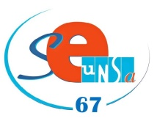

Notre équipe, nos compétences, nos permanences (ICI)

Notre site internet est ICI
Sur facebook : là et twitter : ici
Vous ne souhaitez plus recevoir le point-info du SE-Unsa67 ? Dites-le nous par retour de mail.

